目录

1概述 2

1.1系统开发的目的和意义 2

1.2系统开发环境及运行环境 2

2.系统需求分析 2

2.1系统需求概述 2

2.2用例图 3

2.3类图 4

2.4顺序图 5

# 1概述

## 1.1系统开发的目的和意义

目的：

为了机房管理员能够方便的管理机房的硬件设备和软件系统，开发了机房管理系统。管理员通过此软件能远程操控机房端电脑进行操作，实现类似教师角色，在学生使用机房端电脑时，通过管理员控制端对机房端进行统一管理；管理员也可以在管理系统中查看机房端设备的硬件信息，在每次硬件设备状态发生改变后也可对硬件信息进行修改。

意义：

开发本软件主要是体会智能化管理的建设，了解现代化管理系统的实现过程

## 1.2系统开发环境及运行环境

开发环境：前端：HTML＋css＋JavaScript；后端：python 3.7.1

运行环境：前端：HTML＋css＋JavaScript；后端：python 3.7.1

操作系统：前端：Windows10；后端:Window

建模工具：前端：Visio；后端Visio

编程工具：前端：IDEA；后端pycharm

数据库：sqlserver

# 2.系统需求分析

## 2.1系统需求概述

功能需求：

本软件要实现硬件管理功能：设备入库、设备运行状况管理、设备检修管理、设备报废管理；软件管理功能：远程控制电脑进行一些基本操作。

设备入库：需要录入设备的一些基本信息，例如：机型号、位置信息、名称等。

设备运行状况管理：需要检修人员对设备进行定期检查，然后在数据库中更新设备损毁状态。

设备检修管理：根据设备损毁状态确立设备是否需要维修，将维修的设备标记，并建立视图，视图信息包括：机型、位置号、损毁部件、损毁标记，并更新数据库。

设备报废管理：根据设备检修建立的视图，确立设备是否需要报废，将报废的设备标记，并建立视图，视图信息包括：机型、位置号、报废原因、报废日期、处理人，并更新数据库。

软件管理功能：实现的基本操作，学生端：登录到设备、提交文件、接收文件；控制端：登录到控制端、发送文件、接收信息。

登录功能：弹出登录窗口，分别在文本框输入教工号或学生号以及默认密码，单击确定按钮登录到系统，若用户名不存在或密码错误，弹出窗口提示用户登录失败并重新输入。

基本操作功能：学生和老师之间的信息交互，学生点击发送文件菜单弹出窗口，选择需传送文件单击发送，传输文件，在教师端收到提示文件收到信息，单击提示信息打开传输的文件；教师端向学生端发送文件，操作如上，可批量选择学生端进行传输。

性能需求：

本软件要求控制端与学生端的事件响应时间小于1s，并且对学生注册信息数据库进行封装，以免泄露个人信息。

## 2.2用例图

|  |  |  |
| --- | --- | --- |
| 参与者 | 用例 | 说明 |
| 系统管理员 | 设备入库 | 管理员录入设备基本信息 |
| 设备运行状况管理 | 根据检修人员上报信息更新数据库 |
| 设备检修系统 | 根据检修报告确认设备是否维修 |
| 设备报废系统 | 根据设备检修情况确认设备是否报废 |
| 人员管理 | 管理机房参与人员的信息 |
| 对机房用户管理 | 给机房用户进行信息登记，给定对应身份信息（学生、教师） |
| 对维修人员管理 | 给维修人员注册维修身份id |
| 学生 | 登录2 | 输入学号及默认密码登录到机房设备学生端 |
| 提交文件 | 向控制端传输指定文件 |
| 接收文件 | 接收来自控制端的文件 |
| 教师 | 登录1 | 输入教师号和默认密码登录到机房设备控制端 |
| 机房设备管理 | 管理学生端设备和进行一些基本操作 |
| 发送文件 | 向学生端发送文件 |
| 接收文件 | 接收学生端发送的文件 |
| 检修人员 | 设备运行状况管理 | 定期检修设备运行状态 |
| 上报设备状态 | 把设备状态提交到本系统，并由管理员更新系统数据库 |

三类参与者对于的用例图：

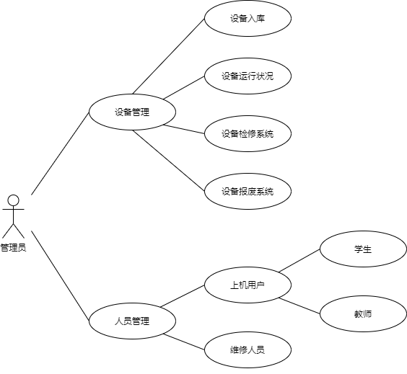

图1.1 管理员用例图

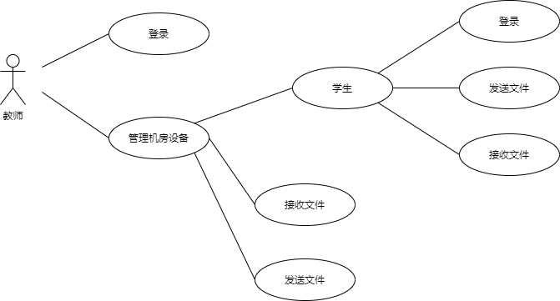

图1.2 机房用户用例图

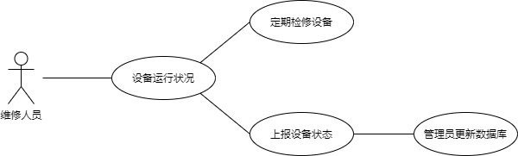

图1.3 维修人员用例图

关键用例描述：

|  |  |
| --- | --- |
| 用例名称：登录 | 执行者：教师 |
| 1.1前置条件：该用户已注册，并把信息保存在数据库中 | |
| 1.2后置条件：该用户完成登录后，登录到机房设备控制端 | |
| 1.3主事件流 | |
| 1）该用户在登录界面中选择登录菜单 | |
| 2）在弹出文本框中输入教师号、默认密码 | |
| 3）点击确定按钮登录到机房设备控制端 | |
| 1.4备选事件流 | |
| E-1：若此用户输入教师号不存在则弹出窗口，提示用户登录失败，需重新输入教师号及密码，此用例结束 | |
| E-2：若此用户输入的密码错误则弹出窗口，提示用户登录失败，需重新输入密码，此用例结束 | |

|  |  |
| --- | --- |
| 用例名称：登录 | 执行者：学生 |
| 1.1前置条件：该用户已注册，并把信息保存在数据库中 | |
| 1.2后置条件：该用户完成登录后，登录到机房设备学生端 | |
| 1.3主事件流 | |
| 1）该用户在登录界面中选择登录菜单 | |
| 2）在弹出文本框中输入学号、默认密码 | |
| 3）点击确定按钮登录到机房设备学生端 | |
| 1.4备选事件流 | |
| E-1：若此用户输入教师号不存在则弹出窗口，提示用户登录失败，需重新输入学号及密码，此用例结束 | |
| E-2：若此用户输入的密码错误则弹出窗口，提示用户登录失败，需重新输入密码，此用例结束 | |

## 2.3类图

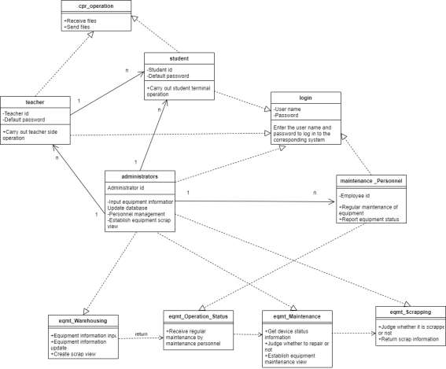

图2 类图

## 2.4顺序图

硬件管理顺序图如下：

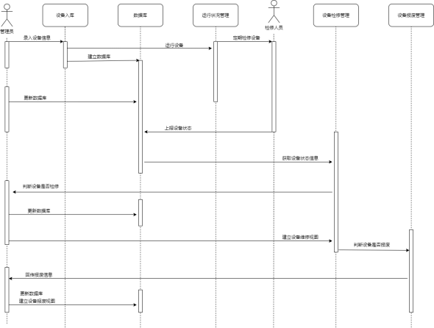

图3.1 硬件管理顺序图

机房操作顺序图如下：

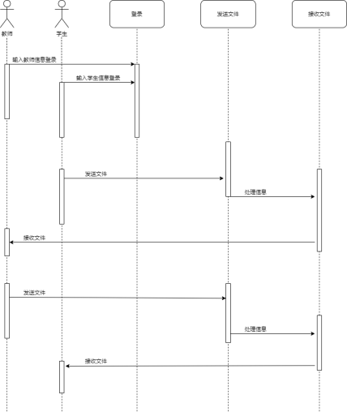

图3.2 机房操作顺序图